Notatka prasowa
Warszawa, 2.10.2025

Sangiovese – Skinimalistyczny Nawilżająco-Ujędrniający Krem na Dzień

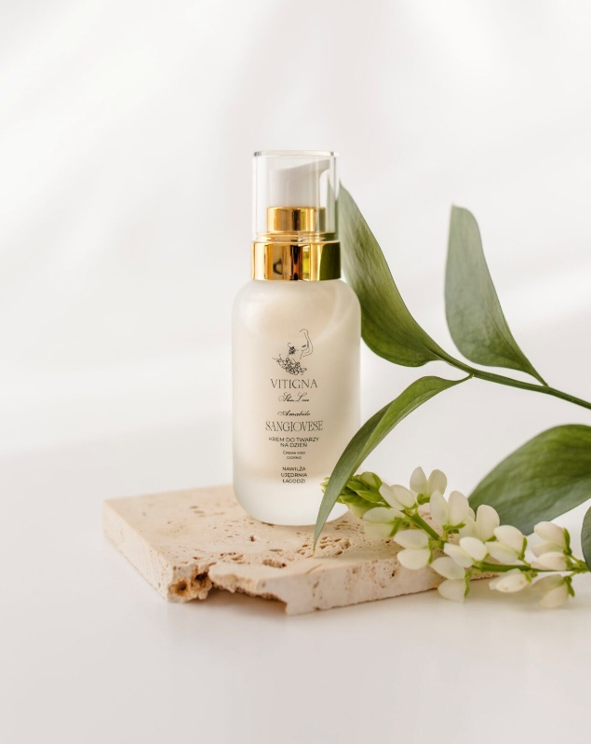
Cena: 249zł
Pojemność: 50ml
Opis: Twoja skóra zasługuje na troskę i czułą opiekę. Podaruj jej naturalny, skinimalistyczny, najwyższej jakości krem na dzień, który zapewni jej mocne nawilżenie, ujędrnienie i wygładzenie.
Krem Sangiovese to innowacyjna formuła bogata w antyoksydanty, kwas hialuronowy, prebiotyk odżywiający mikrobiotę skóry oraz nawilżające i łagodzące podrażnienia postbiotyki.
Naturalne surowce, które nawilżą, ukoją i spowolnią proces starzenia się Twojej skóry. Lekka, jedwabista konsystencja i delikatny winogronowy zapach sprawią, że nie będziesz mogła doczekać się porannej pielęgnacji!
Skinimalizm – kiedy mniej znaczy piękniej!
5Innowacyjny, wielozadaniowy krem do twarzy na dzień. Stworzony zgodnie z ideą SKINIMALIZMU, oferuje kompleksową pielęgnację Twojej skóry. Dzięki unikalnej formule bogatej w składniki aktywne, krem Sangiovese jest stworzony do pielęgnacji cery współczesnej kobiety chcącej działać na skórę wielowymiarowo, poszukującej kosmetyków efektywnych, wielofunkcyjnych i bezpiecznych.

Więcej informacji znajdziesz na:
Sangiovese - Skinimalistyczny Nawilżająco-Ujędrniający Krem na Dzień - VITIGNA SkinLove

